**Содержание**

Задача

Задание

Список используемых источников

# Задача

Предприятие по производству непродовольственных товаров закупило в мае у поставщиков сырье на сумму 120 415 руб. Поступило на склад и было оприходовано сырье на сумму 118 210 руб.

Израсходовано на собственные нужды сырье – на сумму 2 730 руб.;

Реализовано на сторону – на 1 950 руб.

Закуплено основных средств на сумму 44 170 руб., из них оприходовано в данном месяце – на 36 450 руб.

Предприятие арендует помещение. Арендная плата ежемесячно составляет 1840 руб. За месяц реализовано по свободным ценам готовой продукции на 240 675 руб.

Определите сумму НДС, подлежащую перечислению в бюджет за данный месяц.

Решение.

1. Анализ положений пп.1, 2 п.2 ст.171, п.1 ст.172 Налогового кодекса РФ позволяет выделить четыре условия, при выполнении которых у налогоплательщика возникает право на вычет сумм НДС, уплаченных поставщикам товаров (работ, услуг):

-приобретение товаров (работ, услуг) для использования при осуществлении деятельности, подлежащей обложению НДС;

- оплата товаров (работ, услуг) ( с 2006 г. факт оплаты необязателен);

- наличие счета-фактуры;

- оприходование товаров (работ, услуг).

Следовательно, вычет "входного" НДС: 118 210 х 18/118=18 032 руб.

2. Согласно пп.2 п.1 ст.146 НК РФ объектом обложения НДС признаются операции по передаче на территории Российской Федерации товаров для собственных нужд, расходы на которые не принимаются к вычету (в том числе через амортизационные отчисления) при исчислении налога на прибыль организации. Следовательно, главным условием для признания операций объектом обложения НДС в данном случае является возможность или невозможность принятия расходов по этим операциям к вычету при исчислении налога на прибыль. Предположим, что понесенные затраты не принимаются к вычету в целях исчисления налога на прибыль, тогда стоимость материалов, переданных на собственные нужды облагается НДС: 2 730 х 18%= 491,4 руб.

3. В соответствии со ст.146 НК РФ объектом обложения подлежит товары, реализованные на сторону, поэтому сумма НДС, подлежащая уплате в бюджет: 1950х18/118=297,45руб..

4. Особенности применения налоговых вычетов по приобретенным основным средствам предусмотрены п. 1 ст. 172 Кодекса. На основании абз. 3 этого пункта вычеты сумм НДС по таким объектам производятся в полном объеме после их принятия к учету, поэтому сумма вычета составит: 36 450х18/118= 5 560 руб.

5. Вычет по арендной плате составит: 1 840 х 18/118=280,68 руб.

6. Поскольку в условии не сказано, с НДС или без указана сумма реализации, то, руководствуясь п.1 ст.168 НК РФ, который говорит, что при реализации товаров (работ, услуг) налогоплательщик предъявляет покупателю сумму налога, причем дополнительно к цене реализуемых товаров (работ, услуг), следовательно, данная сумма указана с НДС, тогда налог от реализации продукции покупателям: 240 675 х 18/118= 36 713 руб.

Таким образом, счет 68/НДС за май месяц будет выглядеть следующим образом:



Ответ: Задолженность по НДС в конце месяца составила 13 629 руб.

**Задание**

Заполнить справку 2-НДФЛ с подробными разъяснениями.

В соответствии с гл.23 НК РФ организации и индивидуальные предприниматели, выплачивающие доходы физическим лицам, являются налоговыми агентами. Они должны представлять сведения о доходах физических лиц в налоговые органы в виде справки по форме 2-НДФЛ.

Пример. И.И. Петрова работает в ООО "Альфа". Ее оклад - 10 000 руб. в месяц.

Сотрудница подала в бухгалтерию предприятия заявление о предоставлении ей стандартных налоговых вычетов:

- 500 руб. как супруге военнослужащего, погибшего при исполнении обязанностей военной службы. Для подтверждения права на этот вычет И.И. Петрова представила копию свидетельства о браке, копию свидетельства о смерти супруга и копию справки, подтверждающей, что она является вдовой военнослужащего;

- 600 руб. как одинокой матери на содержание одного ребенка. Для подтверждения права на этот вычет сотрудница представила копию свидетельства о рождении ребенка.

Вычет в размере 500 руб. и удвоенный вычет на ребенка И.И. Петрова вправе получать до тех пор, пока повторно не выйдет замуж.

Кроме того, сотрудница имеет право на получение стандартного налогового вычета в размере 400 руб. Однако в п.2 ст.218 НК РФ сказано, что если налогоплательщик имеет право более чем на один стандартный вычет, ему предоставляется максимальный из них.

Заработная плата в ООО "Альфа" выдается 10-го числа месяца, следующего за отработанным.

И.И. Петровой принадлежат 50 акций ООО "Альфа". В марте 2004 г. ей выплатили дивиденды в размере 500 руб. (10 руб. х 50 акций). Из них по расчету бухгалтера налогом на доходы физических лиц облагаются 400 руб.

ООО "Альфа" 31 мая 2004 г. предоставило И.И. Петровой заем 20 000 руб. на 5 месяцев под 8% годовых. Проценты по займу ежемесячно удерживаются из ее зарплаты.

Процентная ставка по договору займа меньше, чем 3/4 ставки рефинансирования, установленной Банком России на дату выдачи займа - 10,5% (14% х 3/4). Поэтому у сотрудницы возникает материальная выгода в виде экономии на процентах. И.И. Петрова выписала ООО "Альфа" налоговую доверенность на удержание и уплату НДФЛ с материальной выгоды из зарплаты.

В сентябре 2004 г. среди сотрудников ООО "Альфа" проводился конкурс. И.И. Петрова выиграла микроволновую печь, рыночная стоимость которой 9440 руб., в том числе НДС - 1440 руб.

*Заполняем разделы 1 и 2*

В этих разделах Справки указываются сведения о налогоплательщике и налоговом агенте, от которого налогоплательщик получил доходы.

В п.1.1 через разделитель отражаются ИНН и КПП организации (для индивидуальных предпринимателей только ИНН).

В п.1.2 налоговые агенты указывают контактный телефон, а в п.1.3 - код территории муниципального образования по ОКАТО, в бюджет которого перечисляется НДФЛ.

В п.1.4 налоговые агенты - организации указывают свое сокращенное наименование (как оно записано в ЕГРЮЛ), причем сначала фирменное наименование (прописными буквами), а затем аббревиатуру сокращения организационно-правовой формы, например "Альфа" ООО.

Налоговые агенты - индивидуальные предприниматели в этом пункте указывают фамилию, имя и отчество (как они записаны в документе, удостоверяющем личность).

Примечание. Справка 2-НДФЛ для нерезидентов

При заполнении справки 2-НДФЛ по доходам физических лиц, не являющихся налоговыми резидентами России, следует учитывать такие особенности.

В разд.2 имена и фамилии иностранных физических лиц можно написать латинскими буквами.

Если налогоплательщик не является налоговым резидентом России (фактически находится на территории России менее 183 дней в календарном году), в п.2.9 Справки указывается адрес места жительства в стране постоянного проживания. Обязательным для заполнения в этом случае является поле "Код страны". Поля "Индекс" и "Код региона" не заполняются. Далее адрес записывается в произвольной форме (возможно использование букв латинского алфавита).

В п.3.1 отражаются доходы, полученные такими лицами от источников в России за налоговый период, а также полагающиеся им налоговые вычеты. При определении налоговой базы по доходам физического лица - нерезидента общую сумму доходов можно уменьшить на суммы налоговых вычетов, предусмотренных п.28 ст.217 (до 2000 руб. по каждому основанию), а также ст.214.1 НК РФ (расходы на приобретение, хранение и реализацию ценных бумаг). Профессиональные, имущественные и стандартные налоговые вычеты нерезидентам не предоставляются. Поэтому соответствующие пункты разд.3 не заполняются.

В п.3.6 указывается сумма исчисленного налога. По доходам нерезидентов налог исчисляется по ставке 30%.

Разделы 4, 5 и 7 справки 2-НДФЛ для нерезидентов не заполняются.

В п.2.1 разд.2 отражается ИНН (если он есть) физического лица - получателя дохода. Если этот пункт заполнен, п.п.2.4 - 2.6 можно не заполнять. Причем п.п.2.5 и 2.6 заполняются либо не заполняются одновременно.

В п.2.2 вписывается номер страхового свидетельства ПФР (если таковое имеется).

В п.2.3 отражается статус налогоплательщика: для налоговых резидентов России - 1, для нерезидентов - 2.

В п.2.4 записываются фамилия, имя и отчество физического лица - получателя дохода (на основании документа, удостоверяющего личность).

В п.2.5 указывается код документа, удостоверяющего личность налогоплательщика. Он берется из соответствующего справочника.

В п.2.6 отражаются реквизиты документа, указанного в п.2.5. При этом слова "серия" и "номер", а также знак "N" не печатаются.

В п.2.7 арабскими цифрами записывается дата рождения налогоплательщика: число, месяц и год.

В п.2.8 указывается код страны постоянного проживания физического лица. Он берется из Общероссийского классификатора стран мира (ОКСМ), утвержденного Постановлением Госстандарта России от 14.12.2001 N 529-ст.

В п.2.9 вписывается полный адрес постоянного места жительства налогоплательщика в стране, налоговым резидентом которой он является. Адрес нужно взять из документа, удостоверяющего личность налогоплательщика, или из иного документа, подтверждающего адрес его постоянного места жительства.

Для налоговых резидентов Российской Федерации (как российских, так и иностранных граждан) в п.2.9 указывается адрес их постоянного места жительства в России (для иностранных граждан - адрес регистрации).

Для российских граждан, не являющихся налоговыми резидентами, в п.2.9 может быть указан адрес места жительства либо за пределами России, либо на ее территории.

В п.2.9 Справки, заполняемой для физических лиц, не являющихся налоговыми резидентами России, обязательно записывается код страны постоянного проживания. В Справках, заполняемых по доходам налоговых резидентов, код страны отражается только в случае, если физическое лицо не имеет постоянного места жительства в России.

Код страны постоянного места жительства указывается только для физических лиц - налоговых нерезидентов, которые не имеют постоянного места жительства в Российской Федерации.

Если один из элементов адреса отсутствует, отведенное для него поле не заполняется.

*Заполняем раздел 3*

В разд.3 отражаются сведения о доходах, подлежащих налогообложению. По ставке 13% облагаются доходы физических лиц - налоговых резидентов Российской Федерации, а по ставке 30% - доходы нерезидентов.

В п.3.1 записываются все суммы доходов, которые получены физическим лицом в налоговом периоде независимо от их размера и которые учитываются при определении налоговой базы, облагаемой по ставке 13 или 30% (за исключением доходов от реализации имущества, указанных в разд.7 Справки). Здесь же отражаются вычеты, на сумму которых уменьшены доходы. Каждый вид дохода и соответствующий ему вычет указываются отдельно.

По условиям нашего примера п.3.1 нужно заполнить так.

Доход в виде заработной платы имеет код 2000. Сумма этого дохода у И.И. Петровой - 120 000 руб. (10 000 руб. х 12 мес.).

Стандартные налоговые вычеты по НДФЛ в п.3.1 не указываются, так как они отражаются в п.3.3.

Приз, полученный в проведенном работодателем конкурсе, - это доход по коду 2750. Стоимость такого приза облагается по ставке 13% (ставка 35% предусмотрена только для призов, полученных в конкурсах, проводимых в рекламных целях).

Сумма дохода И.И. Петровой в виде приза равна 9440 руб. (учитывается с НДС). В полях "Код вычета" и "Сумма вычета" ставятся прочерки, так как по этому виду дохода не применяется льгота в виде его уменьшения на 2000 руб., установленная п.28 ст.217 НК РФ.

Других доходов, облагаемых по ставке 13%, у И.И. Петровой нет.

В п.3.2 приводится расшифровка доходов, полученных за год и облагаемых по ставке 13%, по месяцам. В этом пункте суммы доходов также указываются без учета предоставленных стандартных налоговых вычетов.

В нашем примере сумма дохода И.И. Петровой за каждый месяц, кроме сентября, составила 10 000 руб. В сентябре к сумме заработной платы добавляется стоимость приза, выигранного в конкурсе, - 9440 руб.

В п.3.3 указываются коды и суммы стандартных налоговых вычетов, которые налоговый агент предоставил налогоплательщику. Каждый вид стандартных вычетов записывается по отдельной строке.

Стандартные налоговые вычеты предоставляются только при определении налоговой базы по доходам, облагаемым по ставке 13%.

Если сумма стандартных налоговых вычетов, на которые налогоплательщик имел право в налоговом периоде, больше суммы облагаемых доходов, сумма превышения на следующий налоговый период не переносится.

Если право на тот или иной вычет возникает у налогоплательщика не с начала года (например, при рождении ребенка или поступлении на работу в середине года), стандартные налоговые вычеты предоставляются с того месяца, когда возникло такое право.

В нашем примере п.3.3 заполняется в следующем порядке.

Налоговый вычет в размере 500 руб. имеет код 104. Этот вычет предоставляется в течение всего года независимо от величины дохода. Общая сумма данного стандартного налогового вычета у И.И. Петровой составила:

500 руб. х 12 мес. = 6000 руб.

Код стандартного налогового вычета на ребенка для одинокого родителя - 102. Такой вычет ООО "Альфа" предоставляло И.И. Петровой только за 4 месяца. В мае совокупный доход сотрудницы превысил 40 000 руб. Общая сумма предоставленного вычета на ребенка равна:

1200 руб. х 4 мес. = 4800 руб.

В п.3.4 суммируются все виды доходов, указанных в п.3.1.

По условиям примера общая сумма доходов И.И. Петровой составляет:

120 000 руб. + 9440 руб. = 129 440 руб.

В п.3.5 рассчитывается налоговая база, облагаемая по ставке 13%. Она определяется как разница между суммой дохода, указанной в п.3.4, и суммами вычетов, отраженных в п.п.3.1 и 3.3.

В нашем примере облагаемая сумма дохода И.И. Петровой равна:

129 440 руб. - 6000 руб. - 4800 руб. = 118 640 руб.

В п.3.6 исчисляется сумма налога:

118 640 руб. х 13% = 15 423 руб.

В п.3.7 отражается общая сумма налога, который удержан из доходов, фактически выплаченных налогоплательщику. В нашем примере это 15 423 руб.

*Заполняем раздел 4*

Данный раздел предназначен для отражения доходов, полученных физическими лицами - налоговыми резидентами России от долевого участия в организации.

Налоговая база в отношении дивидендов определяется с учетом положений ст.ст.214 и 275 НК РФ. Налог с дивидендов исчисляется отдельно по каждой выплате. В 2004 г. дивиденды облагались по ставке 9%.

В п.4.1 Справки отражается общая сумма дивидендов, распределенных в пользу физического лица. В нашем примере это 500 руб.

В п.4.2 указывается сумма дивидендов, облагаемая НДФЛ. В данном случае - 400 руб.

Пункты 4.3 и 4.4 предназначены для отражения сумм исчисленного и удержанного налога соответственно. В нашем примере сумма налога на доходы физических лиц равна:

400 руб. х 9% = 36 руб.

К доходам в виде дивидендов не применяются стандартные, социальные, профессиональные и имущественные вычеты. Об этом сказано в п.4 ст.210 НК РФ.

*Заполняем раздел 5*

В разд. 5 отражаются доходы, облагаемые по ставке 35%. В п.5.1 указываются коды и суммы доходов, облагаемых по ставке 35%.

В нашем примере в п.5.1 записывается код 2610, относящийся к материальной выгоде, полученной от экономии на процентах.

Общая сумма дохода в виде экономии на процентах рассчитывается следующим образом. Сначала определяется сумма процентов исходя из 3/4 ставки рефинансирования, установленной Банком России на момент выдачи займа. Проценты по договору займа начисляются за 153 дня (с 1 июня по 31 октября 2005 г.). До 15 июня 2004 г. эта ставка составляла 14%. Сумма процентов, рассчитанная исходя из 3/4 ставки рефинансирования (14% х 3/4 = 10,5%), составляет:

20 000 руб. х 10,5% : 366 дн. х 153 дн. = 877,87 руб.

Затем исчисляется сумма процентов, которая должна быть удержана согласно условиям договора займа:

20 000 руб. х 8% : 366 дн. х 153 дн. = 668,85 руб.

После этого определяется сумма материальной выгоды в виде экономии на процентах:

877,87 руб. - 668,85 руб. = 209,02 руб.

Данная сумма отражается в п.5.1 справки 2-НДФЛ.

В п.5.2 указывается общая сумма дохода, облагаемого по ставке 35%, а в п.5.3 - облагаемая сумма дохода. В нашем случае в эти пункты переносится сумма из п.5.1 - 209,02 руб.

В п.5.4 исчисляется сумма налога:

209,02 руб. х 35% = 73 руб.

В п.5.5 указывается сумма налога, удержанная из зарплаты И.И. Петровой, - 73 руб.

*Заполняем разделы 6 и 7*

Раздел 6 предназначен для отражения общей суммы НДФЛ, исчисленного по разным ставкам и удержанного со всех доходов. В п.п.6.1 и 6.2 указываются общие суммы исчисленного и удержанного налога соответственно. По условиям нашего примера в этих пунктах отражается сумма 15 532 руб. (15 423 руб. + 36 руб. + 73 руб.).

В п.п.6.3 - 6.7 указываются:

- суммы налога на доходы физических лиц, возвращенные налогоплательщику или зачтенные в счет исполнения налоговых обязательств отчетного периода по итогам перерасчета налога за прошлые налоговые периоды;

- суммы задолженности по НДФЛ, числящиеся за налогоплательщиком и (или) налоговым агентом на конец отчетного периода;

- суммы налога, переданные на взыскание в налоговый орган.

В разд.7 отражаются суммы дохода, полученные физическими лицами - налоговыми резидентами Российской Федерации от реализации любого имущества, принадлежащего им на праве собственности. Код дохода в зависимости от вида проданного имущества берется из справочников. По условиям нашего примера разд.6 и 7 не заполняются.

### 

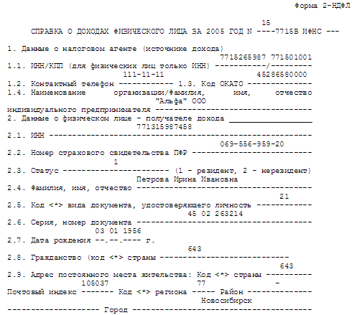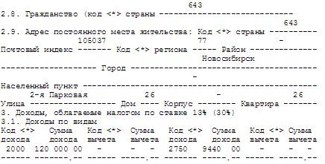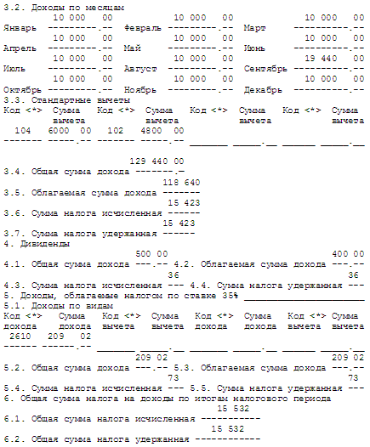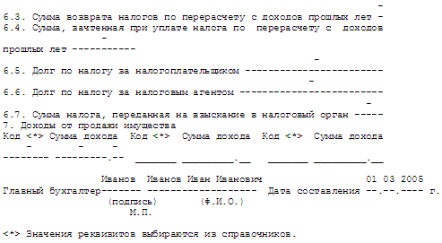

### Список используемых источников

1. Налоговый кодекс РФ (часть вторая) от 31.07.1998 N 146-ФЗ (ред. от 06.12.2005)